Comment la composition de l’atmosphère a-t-elle évolué ?

 |  | Indice prouvant la mise en place de l’hydrosphère il y a 4,4 Ga : Zircons
1 e trace de vie déduite des stromatolites fossiles  Indices prouvant la présence de cyanobactéries photosynthétiques |  |  |  | Indices O2 dans les océans jusqu’à 2,2 Ga :  - Fers rubanés  - Uraninites

Indices O2 dans l’atmosphère à partir de 2,2-2,4 Ga :
Paléosols rouges continentaux

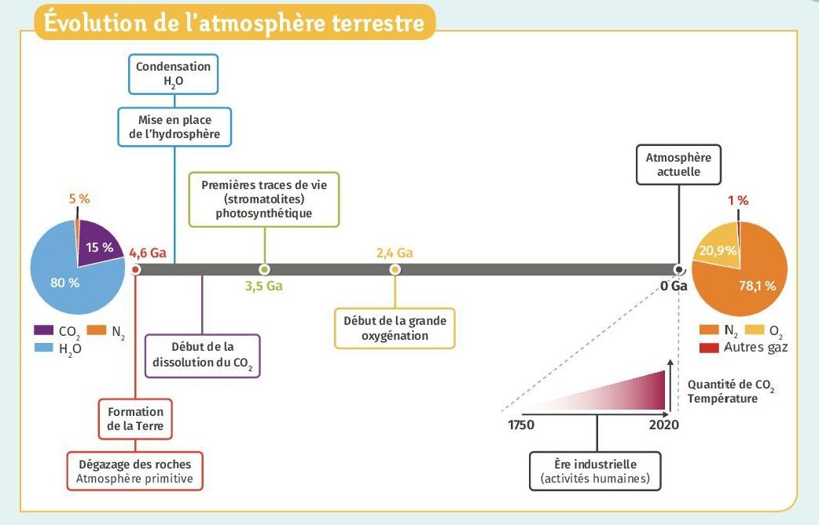
D’après Manuel Hachette – Terminale Enseignement Scientifique p 26

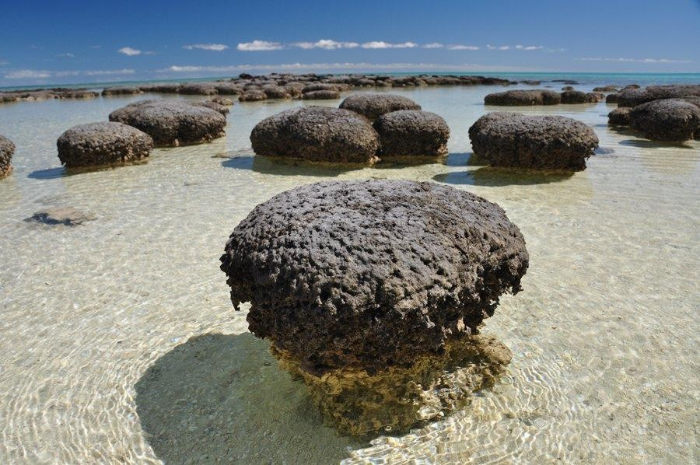
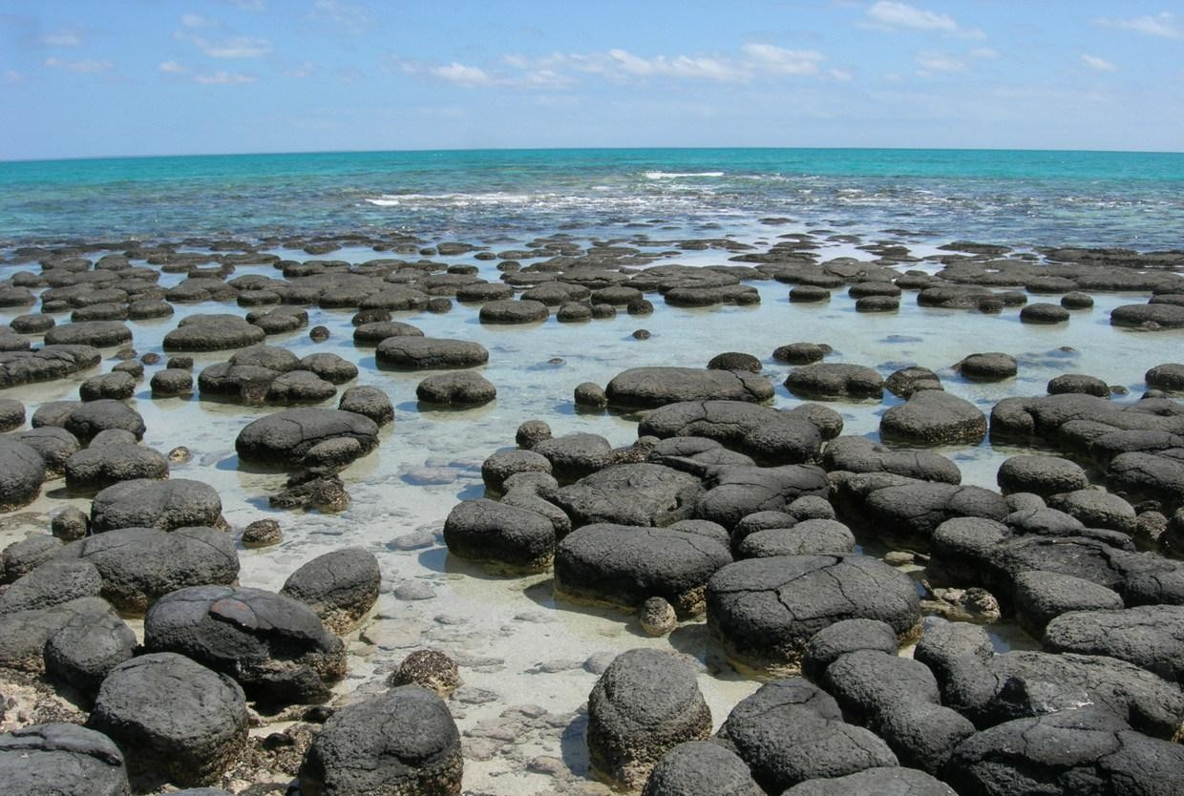

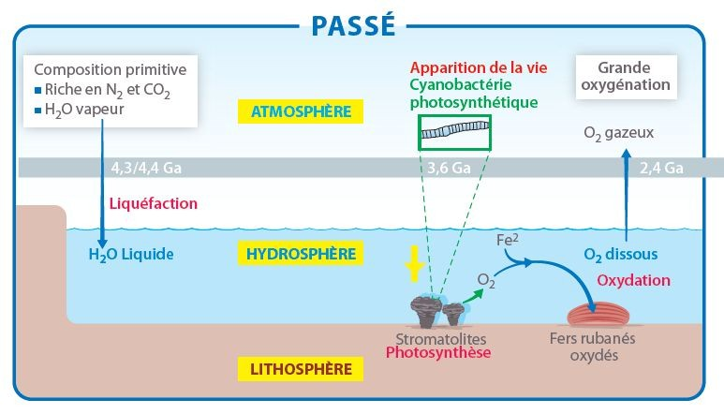
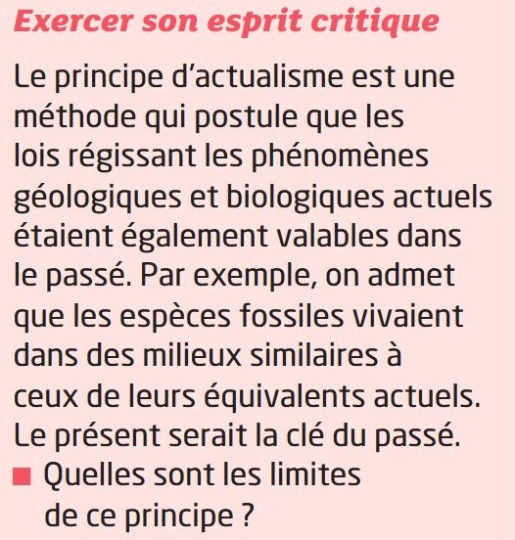
Comment la composition de l’atmosphère a-t-elle évolué ?

+

D’après Manuel Hatier – Terminale Enseignement Scientifique p 39

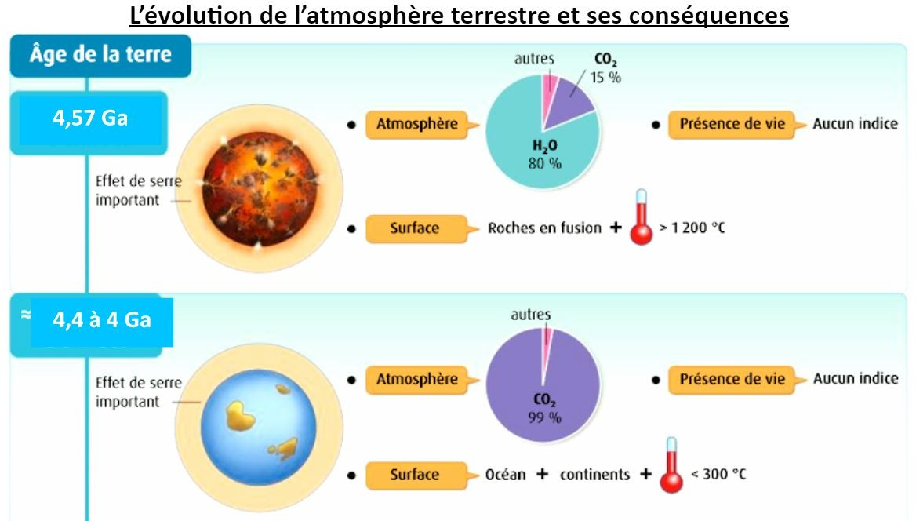

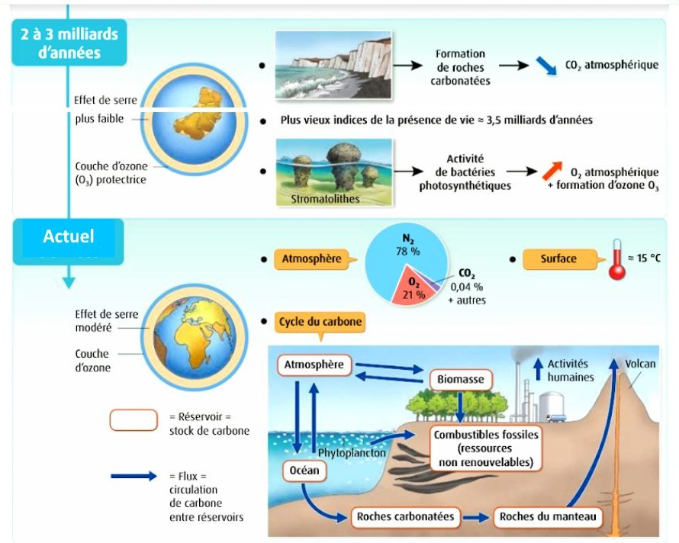

Chapitre 1 – L’atmosphère et la vie
QUIZZ - VRAI/FAUX
Idées reçues à dépasser !
1 ou plusieurs réponses possibles… 4 couleurs à votre disposition…

READY ?

Question 1
Le dioxygène de l’atmosphère terrestre …

a une origine biologique
était présent dans l’atmosphère de la Terre il y a 3,5 Ga
a vu sa proportion augmenter depuis 2,2 Ga jusqu’à sa proportion dans l’atmosphère actuelle
Est produit lors de la respiration des êtres vivants

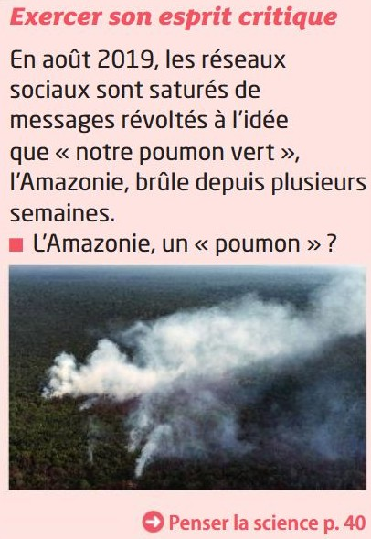



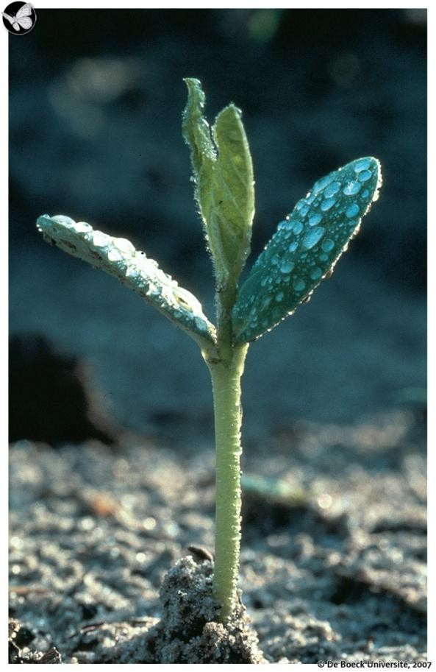
RAPPEL sur la photosynthèse

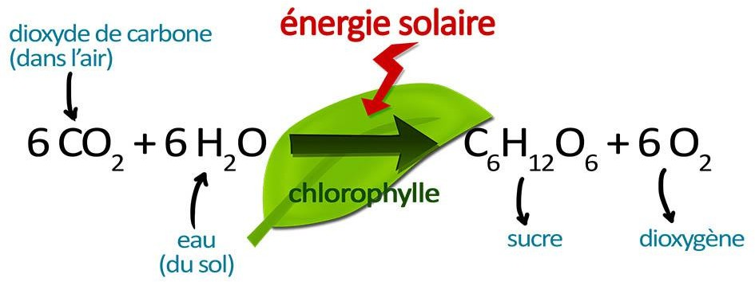
et autres pigments !

Les forêts actuelles sont-elles vraiment les “poumons verts” ?

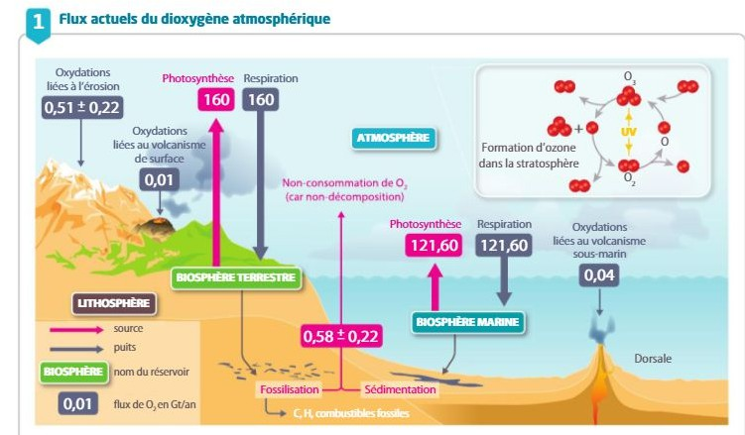
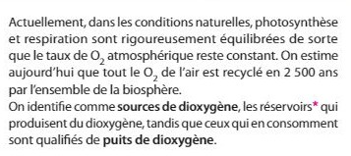
D’après Manuel Hatier – Terminale Enseignement Scientifique p 34

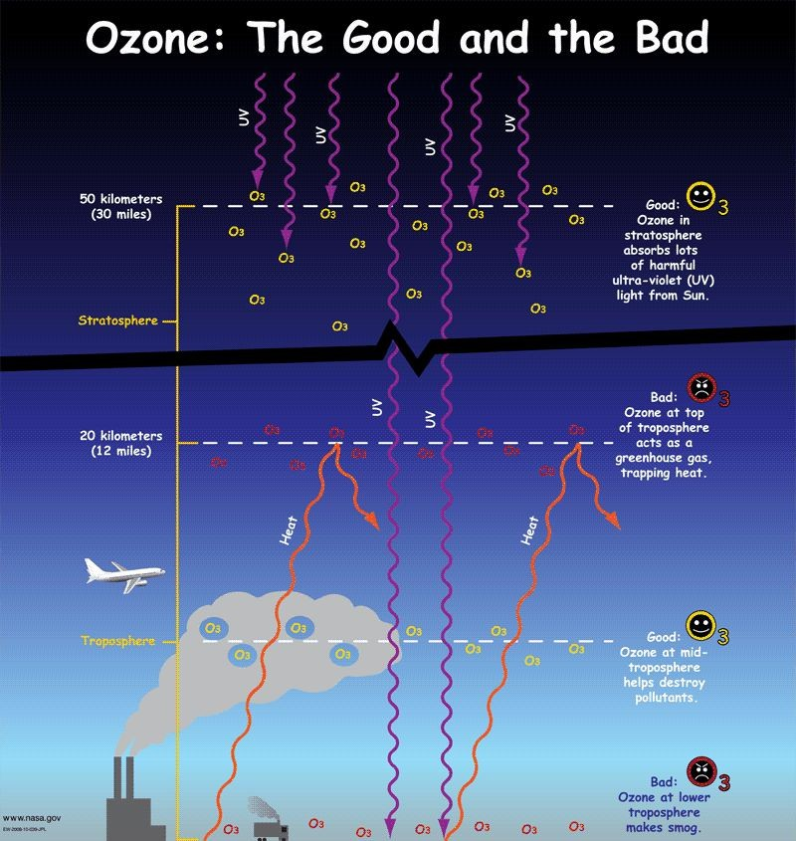
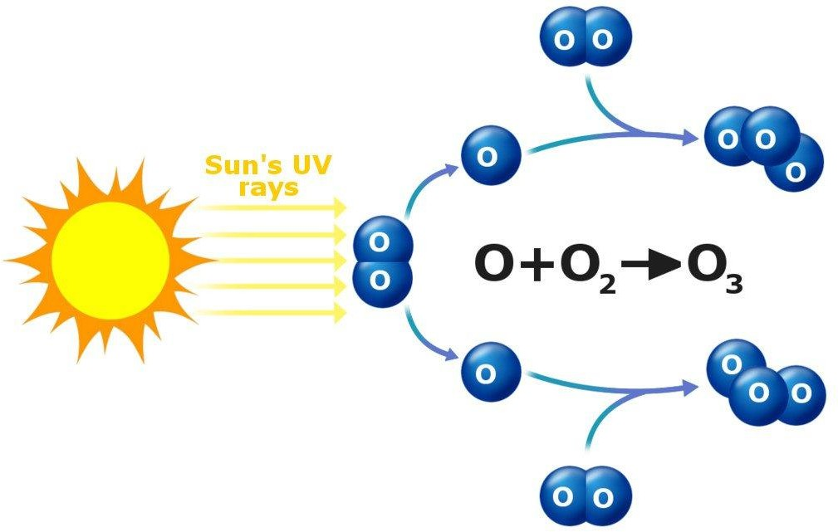

Où se forme l’ozone dans l’atmosphère ?
Est-ce une molécule utile ou non ?

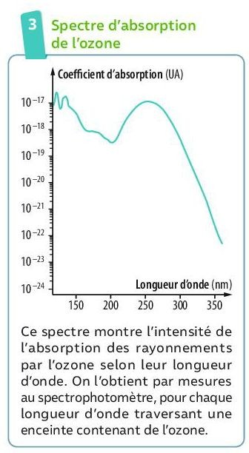
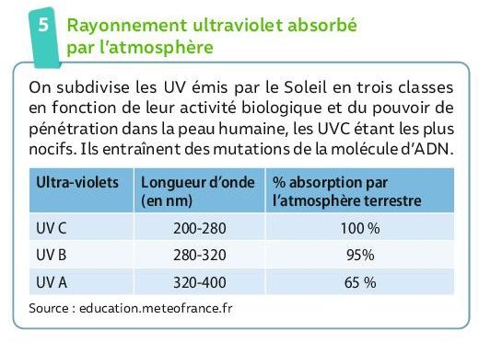
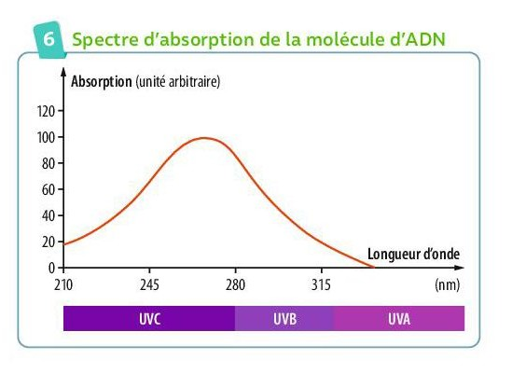
D’après Manuel Hachette – Terminale Enseignement Scientifique p 20-21
Pourquoi l’ozone stratosphérique est indispensable à la vie sur Terre ?

Question 2
L’ozone O atmosphérique…
3

est un gaz formé à partir du dioxygène
est indispensable dans les basses altitudes de l’atmosphère
protège les êtres vivants des UV grâce à la couche d’ozone stratosphérique
est indispensable et n’a que des effets positifs dans toute l’atmosphère

https://www.youtube.com/watch?v=uVeTJSIbGm8
1987 - Protocole de Montréal - 24 pays (197 en 2019)

Existe-t-il vraiment un trou dans la couche d’ozone ?

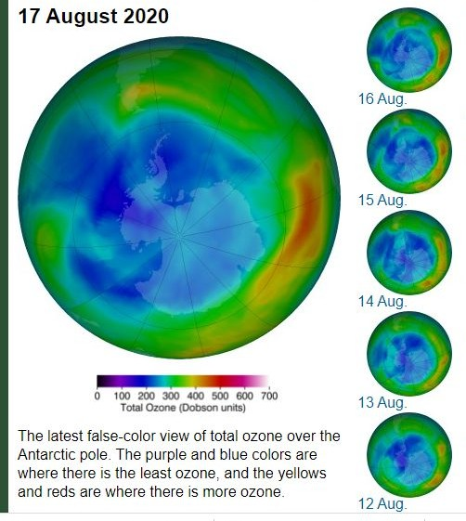
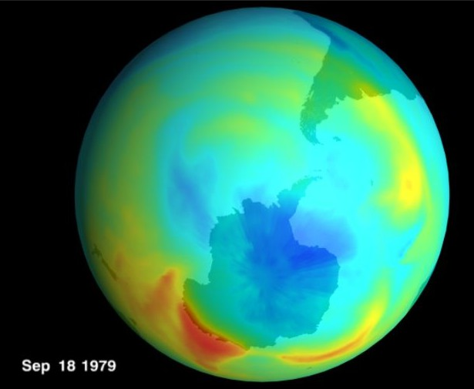

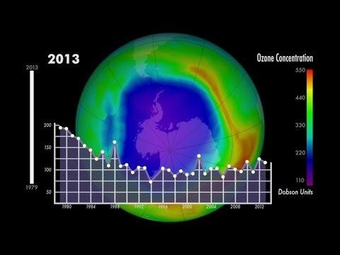

d’après https://ozonewatch.gsfc.nasa.gov/
https://www.youtube.com/watch?v=phbvQenRgLw

